ISO imunização materno-fetal
Doença hemolítica perinatal(DHP) OU isoimunização

Caracteriza-se pela hemólise fetal, com suas múltiplas e graves repercussões sobre a vitalidade do feto.
É decorrente da incompatibilidade sanguínea materno-fetal, em que anticorpos maternos atravessam a barreira placentária e agem contra antígenos eritrocitários fetais. Ocorre, neste caso, uma reação antígeno-anticorpo que promove a hemólise eritrocitária.

Isso representa, em maior ou menor grau, o principal determinante das diversas manifestações clínicas da doença (anemia, hipóxia).
Tem como pré-requisito a transfusão de sangue com fator Rh positivo para a mulher com fator Rh negativo. Embora a doença hemolítica não seja exclusiva do sistema Rh, esta forma de incompatibilidade (sistema Rh) é responsável por 80% a 90% dos casos de doença hemolítica perinatal clinicamente detectável.

Em princípio, as células do sangue materno e fetal não se misturam, mas, de fato, pequenos sangramentos podem ocorrer durante a gestação e permitir o contato. De início, os anticorpos produzidos são IgM, que não atravessam a placenta. Em seguida, há produção de anticorpos IgG, moléculas pequenas que atravessam a placenta e provocam a ruptura das hemácias fetais, gerando um quadro progressivo de anemia.

O quadro seguinte descreve as principais formas de exposição materna ao sangue fetal:
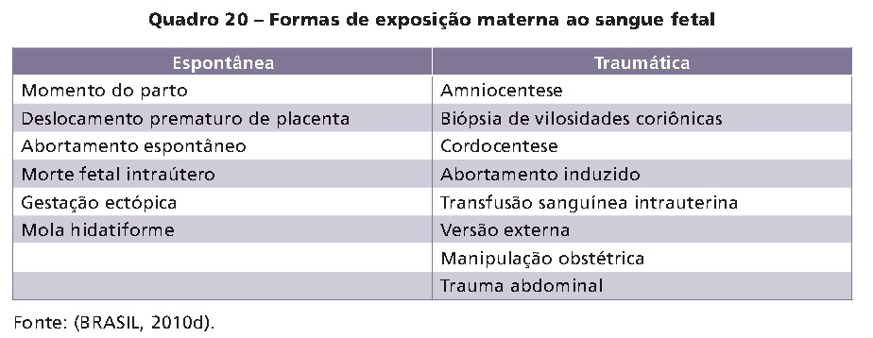
É fundamental que o diagnóstico se antecipe à DHP. Isso significa que, ao se firmar o diagnóstico de DHP, reconhecemos que medidas importantes deixaram de ser tomadas antes da atual gestação. São recomendadas as seguintes atitudes preventivas:
Período pré-gestacional: detecte a mulher com risco de desenvolver isoimunização maternofetal, pela solicitação da tipagem sanguínea com definição do fator Rh. Caso se identifique fator Rh negativo, deve-se pesquisar a presença do anticorpo anti-D, por meio do teste de Coombs indireto;

• Período pré-natal: adote medidas recomendadas para o período pré-gestacional, caso ainda não tenham sido realizadas. A preocupação nesta fase é a instalação da DHP. Se forem identificados anticorpos anti-D (Coombs indireto positivo), as gestantes devem ser encaminhadas ao pré-natal de alto risco, no qual se determinará a intensidade da hemólise provocada no feto e poderão ser indicados procedimentos invasivos com maior brevidade.
Caso o Coombs indireto resulte negativo, ele deve ser novamente solicitado a cada 4
semanas, após a 24ª semana gestacional;

• Período pós-natal: tem o objetivo de proteger as gestações futuras. Promove-se, na gestante com Rh negativo, a pesquisa do grupo sanguíneo e do fator Rh no sangue do recém-nascido, assim como o teste de Coombs direto para verificar a presença de anticorpos maternos anti-D no seu sangue. Se o recém-nascido for Rh positivo e seu Coombs direto for negativo, a mãe deverá receber a imunoglobulina protetora.
De modo geral:
Todas as mulheres com Rh negativo não sensibilizadas (Coombs indireto negativo) devem receber 300mcg de imunoglobulina anti-D nas primeiras 72 horas após o parto de um recémnascido com Rh positivo e Coombs direto negativo.
Também deve ser indicada imunoglobulina, dentro de 72 horas, após abortamento, gestação ectópica, gestação molar, sangramento vaginal ou após procedimentos invasivos (amniocentese, biópsia de vilo corial, cordocentese) quando o pai é Rh+ e a mãe é Rh-.

De acordo com o manual de gestação de risco (2012)
A prevenção da sensibilização pelo fator Rh deve ser realizada pela administração de imunoglobulina anti-D nas seguintes situações em mães Rh negativo:
• Apos procedimentos invasivos: amniocentese, cordocentese, biopsia de vilo corial;
• Apos aborto, gravidez ectópica ou mola hidatiforme;
• Após o parto de mães com Coombs indireto negativo e recém-nascidos Rh positivo;
• Entre a 28ª e a 34ª semana de gestação de todas as mulheres com Coombs indireto negativo e com parceiros Rh positivos;
• Apos sangramento obstétrico (placenta previa, por exemplo) com risco de hemorragia feto-materna significativa.
Idealmente, a imunoglobulina deverá ser administrada até 72 horas após o parto ou evento obstétrico, mas há evidencias de proteção contra sensibilização se administrada até 13 dias e há recomendações para que seja administrada em até 28 dias;
Gestantes Rh negativo submetidas a laqueadura tubaria também deverão receber imunoglobulina anti-D. A dose poderá ser maior que a habitual (300μg) se o risco de hemorragia feto-materna volumosa for significativo.

Brasil. Ministério da Saúde. Secretaria de Atenção à Saúde. Departamento de Ações Programáticas Estratégicas. Gestação de alto risco: manual técnico. Ministério da Saúde, Secretaria de Atenção à Saúde, Departamento de Ações Programáticas Estratégicas. – 5. ed. – Brasília : Editora do Ministério da Saúde, 2012. 302 p
Brasil. Ministério da Saúde. Secretaria de Atenção à Saúde. Departamento de Atenção Básica. Atenção ao pré-natal de baixo risco / Ministério da Saúde. Secretaria de Atenção à Saúde. Departamento de Atenção Básica. – Brasília : Editora do Ministério da Saúde, 2012. 318 p.: il. – (Série A. Normas e Manuais Técnicos) (Cadernos de Atenção Básica, n° 32)

Questões de concurso

1. (CEPUERJ – RJ / 2010) Durante a consulta de pré-natal a Enfermeira Júlia verifica que o tipo sanguíneo de Rachel é A, fator Rh negativo, e de seu companheiro, desconhecido. Considerando esses dados a enfermeira Júlia deverá incluir a seguinte solicitação de exame:
a) coombs direto
b) coombs indireto
c) sorologia para sífilis
d) antígeno da hepatite B

2. (RESIDÊNCIA UERJ 2016) Gestante com tipo sanguíneo B, fator Rh negativo e companheiro com Rh desconhecido deverá ter incluído em suas solicitações de exame do pré-natal o exame de:
a) prova cruzada
b) coombs indireto
c) tipagem sanguínea
d) classificação sanguínea

3. (Marinha, 2009) A fim de evitar a isoimunização Rh, quando a mãe susceptível deve receber uma dose de imunoglobulina anti-D (Rhogan)?
  - Imediatamente antes do parto
  - Nas primeiras 72 horas após o parto
  - No início da gestação
  - Um mês após o parto
  - Durante o pré-natal da segunda gestação.

4. (RESIDÊNCIA PREFEITURA DO RIO – OBSTETRÍCIA, 2017) A aloimunização Rh pode levar a hidropsia e ao óbito fetal ou neonatal. Em mães Rh negativo, a prevenção da sensibilização pelo fator Rh deve ser realizada pela administração de imunoglobulina anti-D, na seguinte situação:
(A) entre 28 e 36 semanas de gestação de todas as mulheres com Coombs indireto negativo e com parceiros Rh positivos
(B) após o parto de mães com Coombs direto negativo e recém-nascidos Rh positivo
(C) nos casos de mola hidatiforme
(D) antes de procedimentos invasivos: amniocentese, cordocentese, biopsia do vilocorial

Gabarito

1 | 2 | 3 | 4
b | b | b | c

